

**Universidad Especializada de Las Américas**

**Decanato de Posgrado**

**Maestría en patologías del Habla y el Lenguaje**

**Asignatura:**

**Fonética Acústica**

**Facilitadora:**

**Profesora Graciela Montenegro**

**Tema:**

**Las características suprasegmentales en distintos tipos de trastornos**

**del habla y el lenguaje.**

**Estudiantes:**

**Lourdes Del Carmen Gutiérrez**

**Dorothy Saldaña**

**9 Mayo de 2015**

**INDICE**

**Hoja de presentación**

**Introducción**

**Contenido**

**Conclusión**

**Bibliografía**

**Anexos transcripciones fonéticas de tres niños.**

**INTRODUCCIÓN**

Los elementos suprasegmentales o prosodia es una característica del habla que afecta a un segmento más largo que el [fonema](http://es.wikipedia.org/wiki/Fonema), tales como el acento, la [entonación](http://es.wikipedia.org/wiki/Entonaci%C3%B3n), el [ritmo](http://es.wikipedia.org/wiki/Ritmo), la [duración](http://es.wikipedia.org/wiki/Duraci%C3%B3n_(m%C3%BAsica)) y otros. El término *suprasegmental* implica la existencia de elementos que recaen sobre más de un [segmento](http://es.wikipedia.org/wiki/Segmento) a la vez; resultan de una utilización particular de recursos del aparato fonador y transmiten información contenida en el habla que no está contenida en los fonemas. [Los elementos suprasegmentales](http://liceu.uab.es/~joaquim/phonetics/fon_prosod/suprasegmentales.html#suprasegmentales) tales como: [Acento](http://liceu.uab.es/~joaquim/phonetics/fon_prosod/suprasegmentales.html#acento)[, tono](http://liceu.uab.es/~joaquim/phonetics/fon_prosod/suprasegmentales.html#tono) [melodía](http://liceu.uab.es/~joaquim/phonetics/fon_prosod/suprasegmentales.html#melodia),  [entonación](http://liceu.uab.es/~joaquim/phonetics/fon_prosod/suprasegmentales.html#entonacion), [pausas](http://liceu.uab.es/~joaquim/phonetics/fon_prosod/suprasegmentales.html#pausas), [ritmo](http://liceu.uab.es/~joaquim/phonetics/fon_prosod/suprasegmentales.html#ritmo) y la velocidad son cualidades de la voz que veremos en éste trabajo.

**CONTENIDO**

La prosodia trata la manifestación concreta en la producción de las palabras. Desde el punto de vista fonético-acústico, la variación de la frecuencia fundamental, la duración y la intensidad que constituyen los parámetros prosódicos físicos. La prosodia puede dividirse convenientemente en dos aspectos:

* El primero considera aspectos suprasegmentales, es decir, que trata la entonación de la frase en su conjunto.
* El segundo controla la melodía, fenómenos locales de coarticulación, acentuación.

La prosodia se generaba mediante sistemas basados en reglas, obtenidas a partir de estudios lingüísticos y retocados empíricamente hasta conseguir un habla sintética aceptable. Actualmente se empiezan a utilizar métodos estadísticos sobre bases de datos para generar automáticamente modelos prosódicos.

En la generación de modelos prosódicos se pueden abordar cuatro características básicas:

**Modelos prosódicos**

* la duración segmental
* la intensidad segmental
* las pausas
* los movimientos melódicos.

La entonación es básicamente la evolución de la frecuencia fundamental, mientras que el ritmo incluye tanto las duraciones de cada uno de los signos de síntesis como la localización y duración de las pausas.

Las variables típicamente utilizadas en el análisis de la prosodia son, por ejemplo, el tipo de oración, la duración en tiempo, el número de sílabas del grupo entonativo, la distancia a la última sílaba acentuada, la categoría gramatical de la palabra, etc. Las variables útiles son diferentes para cada modelo (entonación, duración o pausas) y, en general, pueden ser numéricas o simbólicas. Los patrones entonativos tienen carácter suprasegmental, es decir, que afectan globalmente a todo un grupo entonativo en lugar de hacerlo particularmente sobre cada unidad. Básicamente, la generación de los patrones consiste en la determinación de la posición y valor de una serie de codos de un modelo lineal a tramos.]

En general, la entonación española consta de una primera rama ascendente que comprende desde el primer sonido hasta el primer acento tónico. A partir de aquí se mantiene subiendo y bajando, hasta la parte del último acento hasta el final. La elevación de esta última parte indica que la frase no está completa. Su descenso indica la finalización de la frase, y la combinación de ambas, ascendente y descendente, que la frase es interrogativa. Aunque para la generación de los patrones entonativos se utilizan casi siempre sistemas basados en reglas, para la determinación de la duración de las unidades de síntesis se han propuesto muchos sistemas. Son muchos los factores que influyen en la duración de los fonemas, entre los cuales el más importante es el contexto fonético en el que se encuentra cada fonema

La entonación es la variación de la frecuencia fundamental de la voz a lo largo de un [enunciado](http://es.wikipedia.org/wiki/Enunciado). La altura del [sonido](http://es.wikipedia.org/wiki/Sonido) o [frecuencia fundamental](http://es.wikipedia.org/wiki/Frecuencia_fundamental) Fe es la frecuencia más baja usada para construir los [formantes](http://es.wikipedia.org/wiki/Formante) vocálicos (en las consonantes sordas la entonación es poco perceptible, a diferencia de en las [vocales sonoras](http://es.wikipedia.org/w/index.php?title=Vocal_sorda&action=edit&redlink=1)).

En todas las lenguas se usan variaciones tonales con fines lingüísticos. En las llamadas [lenguas tonales](http://es.wikipedia.org/wiki/Lengua_tonal) las variaciones de tono pueden servir para distinguir palabras, como sucede en [chino mandarín](http://es.wikipedia.org/wiki/Chino_mandar%C3%ADn). En las lenguas no específicamente tonales la variación de tono se usa no para distinguir palabras sino con fines pragmáticos,[1](http://es.wikipedia.org/wiki/Entonaci%C3%B3n#cite_note-1) en ese caso el cambio de tono se denomina entonación. Debe tenerse en cuenta que los [tonemas](http://es.wikipedia.org/wiki/Tono_(ling%C3%BC%C3%ADstica)) de las [tonales](http://es.wikipedia.org/wiki/Lengua_tonal) tienen un comportamiento diferente de la entonación. Ya que las propias lenguas tonales también tienen entonación, a pesar de que la frecuencia fundamental sigue estando involucrada en lograr un tono u otro en cada sílaba.

**Características de los elementos suprasegmentales del habla**

**El acento:** Es una variación tonal, de intensidad de duración, o de timbre vocálico percibido como la prominencia de una sílaba en el enunciado.

Establece un contraste entre sílabas prominentes y sílabas no prominentes, se manifiesta acústicamente junto con la melodía.

El acento articulado aumenta la frecuencia de vibración de las cuerdas vocales; y de la fuerza y el tiempo de salida del aire.

Acústicamente aumenta la frecuencia fundamental, de intensidad y duración de una sílaba.

Perceptivamente regula la prominencia en la altura tonal ( aguda) en la intensidad (fuerte) o en la duración de una sílaba.

**TONO:** Regula la variación tonal en la sílaba fonológicamente contrastiva en las lenguas tonales.

**MELODÍA:** Es la variación de la frecuencia de vibración de las cuerdas vocales percibidas como variaciones tonales a lo largo de un enunciado.

Representada acústicamente, mediante, una curva melódica.

Articulatoriamente es la variación en la frecuencia de vibración de las cuerdas vocales a lo largo de un enunciado.

Acústicamente es la evolución de la frecuencia fundamental en el tiempo.

Perceptivamente cambia en la altura tonal (agudo/grave), en el enunciado.

**La ENTONACIÓN:** Es el resultado de la integración de la melodía y el acento.

Observamos variaciones tonales a lo largo de un enunciado resultado de un de la variación de la melodía y el acento, reflejada acústicamente en la curva entonativo

Entonación= melodía + acento.

L a función de la entonación es gramatical distintiva en la información nueva del discurso, tiene la función enfática, la función expresiva, la entonación en las lenguas, la función enunciativa interrogativa, exclamativa, la función distintiva, señala la información nueva en el discurso.

**LA INTENCIDAD:** Introduce matices en el significado del enunciado cuenta con . la función expresiva.

**LA PAUSA:** Es la interrupción del emisiones sonoras en el enunciado, delimitando el grupo fónico y las pausas fisiológicas relacionadas con la respiración para ello cuenta con la función demarcadita, la función estilística.

Pausas vacías y pausas llenas, se observa en el proceso de elaboración del discurso, pausas no marcadas ortográficamente, son pausas de silencio alargamiento vocálico elemental eje eh, m-m.

**Ritmo:** Esel resultado de la distribución temporal de los acentos y las pausas a lo largo de un enunciado: Repetición, alternancia o recurrencia, acento, patrones melódicos y pausas.

**VELOCIDAD DE ELOCUCIÓN:** Es el número de segmentos o sílabas producido por unidad de tiempo.

**TIMBRE:** Es la que le da característica de la voz débil y los ajustes del aparato fonador de un hablante en la producción del habla.

.

**CONCLUCIÓN**

Por todo lo antes expuesto podemos concluir que los elementos supra segméntales del habla son importantes por que le dan los diferentes matices que requiere la voz del hablante para que su discurso sea interesante, elocuente y emotivo.

El conocer sobre la importancia de los elementos suprasegmentales del habla y el lenguaje nos va a permitir hacer mejor uso de ellos durante nuestro discurso.

**BIBLIOGRAFÍA**

Alessandri, María Laura. 1999. Trastornos del Lenguaje. Colombia, Dvinni Ltda.

**INFOGRAFÍA:**

Htp://es.m.wipedia.org/wiki/segment

http://liceu.uab./joaquim/phonetics/fon_prosod/suprasegmentales.html

**ANEXOS**







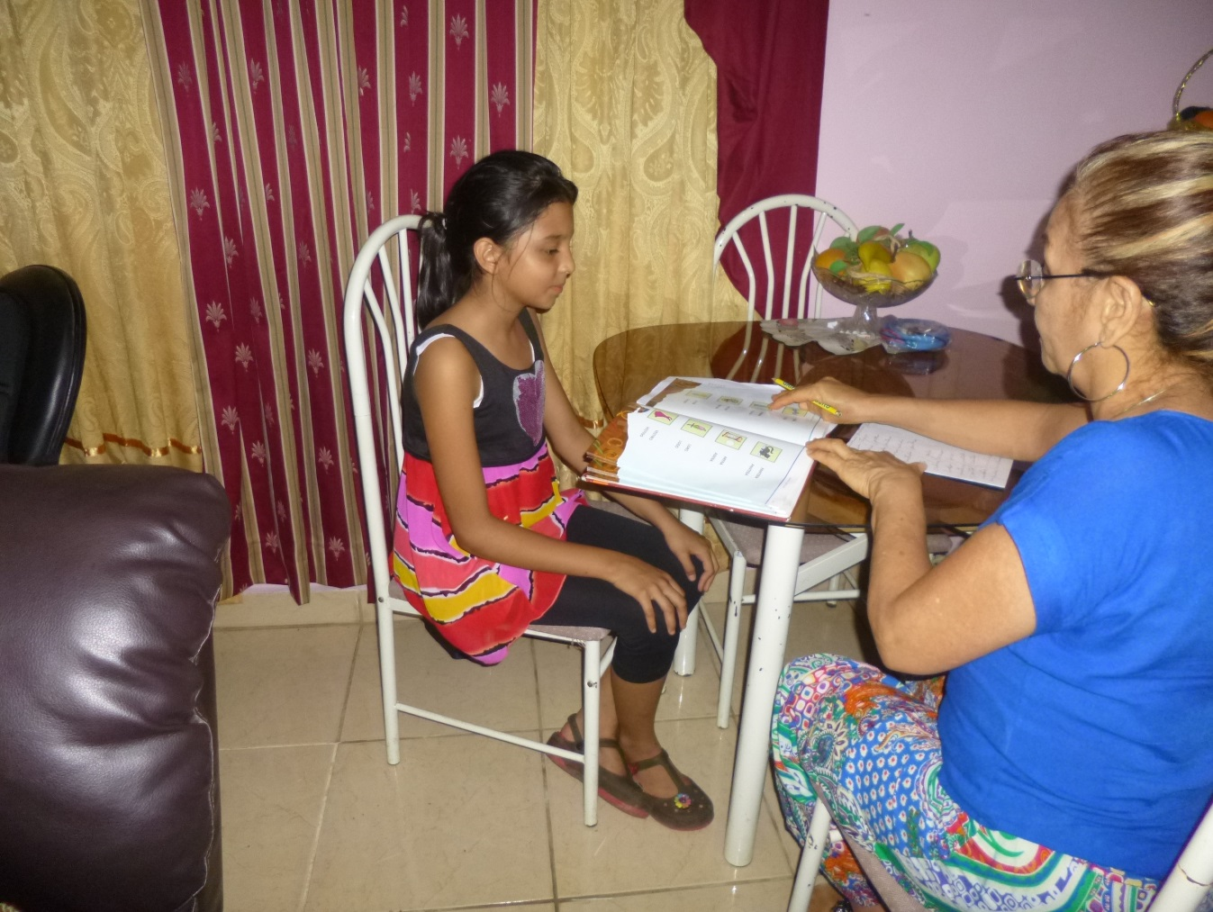

Grace Hartmann 10 años cursa el cuarto grado

¿

D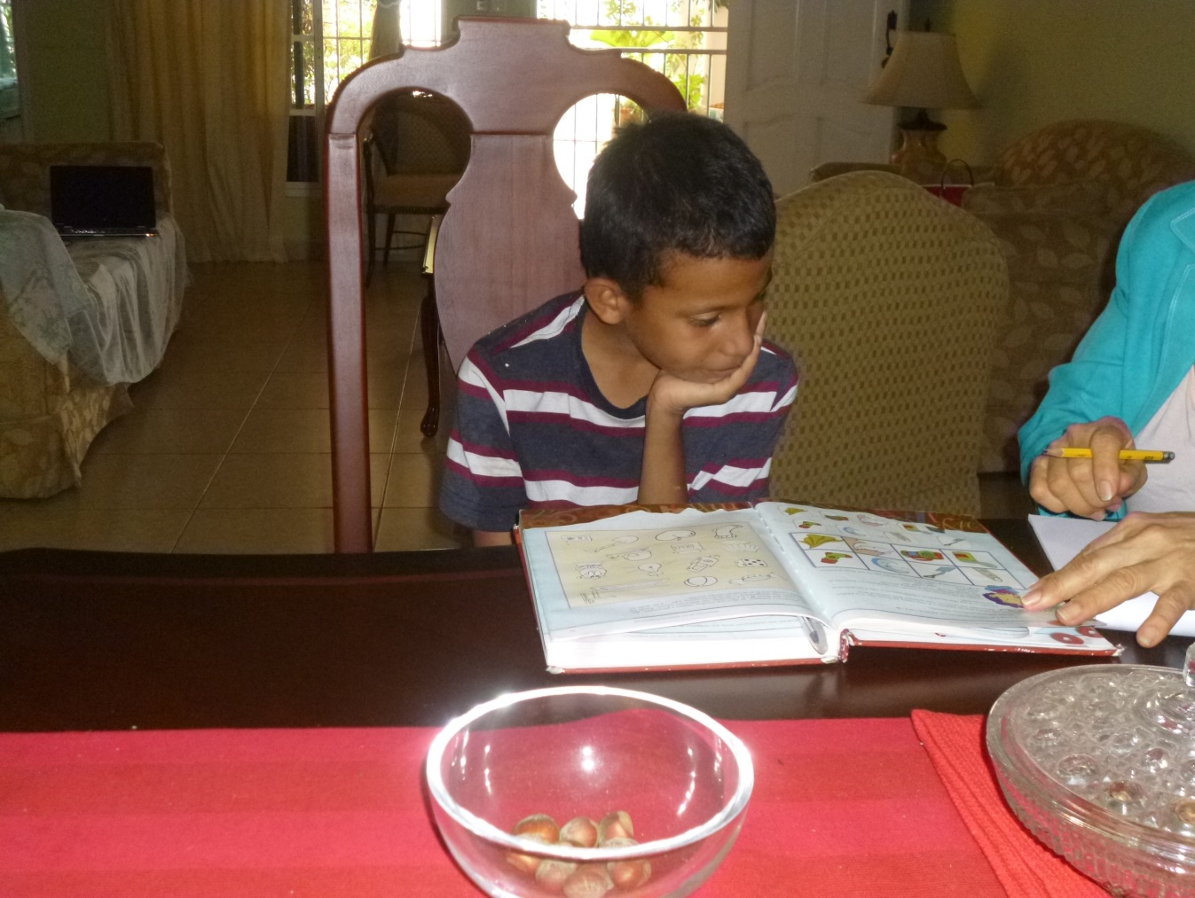

Diego Torres tiene 9 años cursa el tercer grado comete errores articulatorios

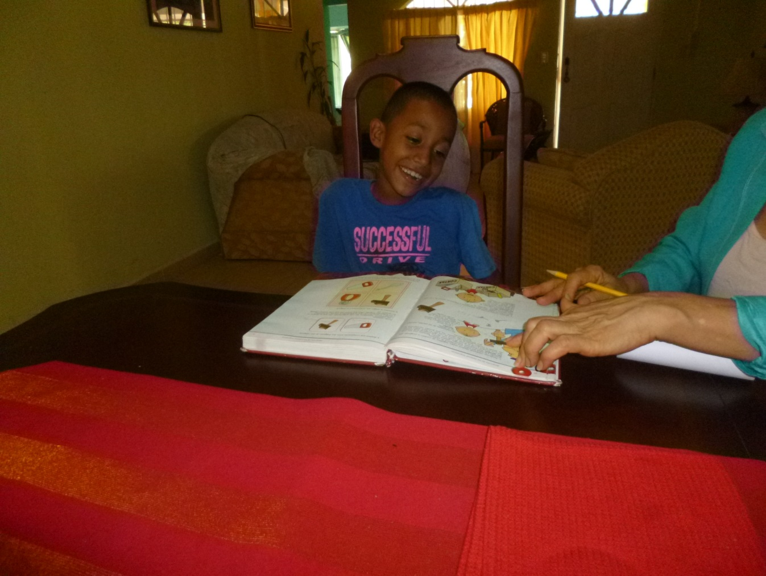

Alex Torres tiene 8 años esta en en segundo grado repitió el primer grado y esta en estudio por retardo mental